深圳美晶专显科技有限公司



86寸液晶壁挂广告机
(型号：MG-BG860)
文件编号： 20190214310

规
格
书

版本信息：V2.0
编制：丁 存
审核：付中山
复审：陆 栩
批准：潘祖涛

发布日期：2019年2月14日

目 录

- 产品实物图 ……………………………………………………… 3
- 壁挂广告机特点、功能 …………………………………………4
- 产品参数 ……………………………………………………………6
- 产品接口图 ………………………………………………………7
- 产品尺寸图 ………………………………………………………7

版本变更记录

版本号 | 日 期 | 页码 | 内 容
1.2 | 2017-06-20 |  | 第一版发行
1.3 | 2018-12-24 |  | 第二版发行
2.0 | 2019-02-14 |  | 第三版发行

一、产品实物图

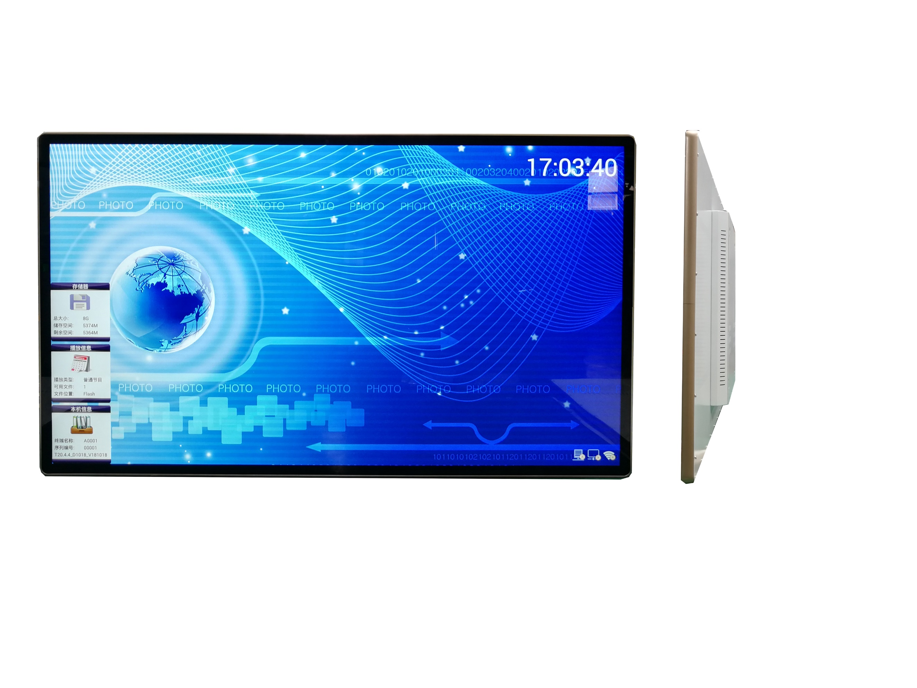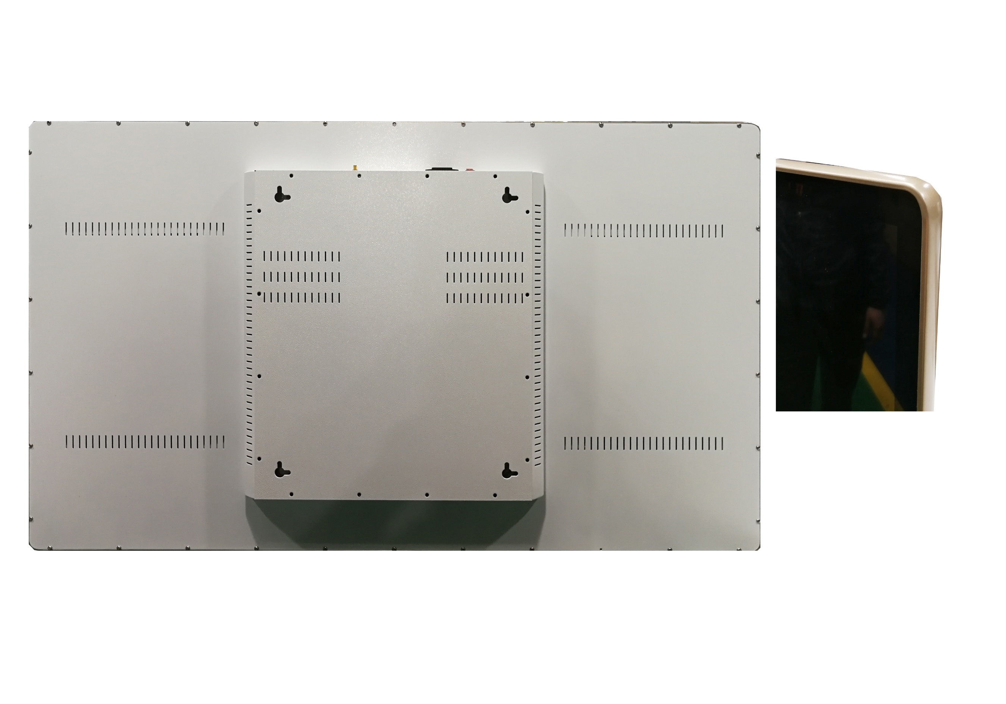

二、产品特点
1、铝型材拉丝窄边框结构设计，圆润不失唯美，全金属外壳，防静电、防磁场、防干扰、无辐射；防爆钢化玻璃前框有效防止外来异物的撞击。
2、内置立体声环绕音响，采用高品质音频电容和低噪音魔音音效技术，带来听觉享受；
3、超长寿命，性能稳定，使用寿命达 6 万小时以上，全年能 7*24 小时不间断工作；
4、采用专用工业级液晶屏；高亮度、高对比度、高清晰度，提升画面层次感；16.7M 色彩，真实再现画面的每一个细节，178°宽视角,保证图像显示不变形，无失真；
5、采用最新 3D 数字滤波和 3D 数字降噪技术，更好消除亮色、杂色干扰；
6、5ms快速响应时间，去除画面拖影，自动消除残影功能。
三、产品功能
★支持完全无缝切换（两个视频切换时不需停顿处理，不出现黑屏）
★开机自动循环播放，支持双屏异显功能
★支持分屏功能，支持播放对屏幕任意比例划分的任务节目，可断点下载任务节目
★支持播放按时间段和定时>插播>循环>垫片不同优先级任务节目
★支持发布系统设置终端信息、5段定时开关机、时间段音量、终端名称、网络IP，查看终端设备的软件版本信息
★板卡支持6GB内部 ROM空间，可用于下载安装APK和播放任务节目，并支持TF卡扩展32GB存储空间(可选)；
★支持信发系统制作好的任务节目与单机两种模式播放，任务节目优先级高于单机节目,
★支持电容、红外触摸屏，支持添加红外感应器
★支持本地、OTA升级已及IPS发布系统远程，方便系统更新
★屏幕支持90度、180度、270度旋转
★支持以太网、内置WiFi模块(802.11b/g/n)、4G模块上网功能和蓝牙4.0模块功能
★支持简体、繁体和英文切换，可根据客户需要添加不同国家语言
★支持U盘自动拷贝功能，方便无网络时更新节目，支持USB播放，支持热插拔，内容更新方便快捷
★支持主播放窗口视频、图片、文本和播放窗口图片、文本混播、支持图片、文本滚屏显示，支持超大BMP挂角图标显示功能，支持超长流水字幕显示功能
★支持行业主流USB/串口设备，打印机、刷卡器、密码键盘、指纹仪、摄像头、身份证识别、二维码扫描仪等
★自动生成播放流水日志文件备案功能（便于广告客户查询记录）无须任何手动操作
★播放模式：单曲重复播放、文件夹循环播放、全盘循环播放
★图片播放：旋转、缩放、平移、幻灯片播放、背景音乐播放
★音频模式：左声道、右声道、立体声
★支持支持中文、英文的流水滚动字幕。外挂字幕
★带万年历功能
★亮度高、画质清晰度好
★广泛适用于公交巴士、楼宇大厦和电梯口、大商场、公共场所、火车站等等。

四、产品参数
液晶壁挂广告机尺寸 |  | 86寸液晶壁挂广告机
液晶壁挂广告机型号 |  | MG-BG860
面板  参数 | 面板类型 | 86” LED Panel
面板  参数 | 显示尺寸 | 1895.8mm×1066.4mm(W×H)
面板  参数 | 显示比例 | 16:9
面板  参数 | 背光类型 | LED
面板  参数 | 分 辨 率 | 3840×2160
面板  参数 | 显示色彩 | 66.8M 4K
面板  参数 | 亮 度 | 350cd/m²
面板  参数 | 对 比 度 | 3000:1
面板  参数 | 可视角度 | 178°
面板  参数 | 响应时间 | ≤5ms
面板  参数 | 使用寿命命 | 60000 小时
电源 | 电源输入 | 内置电源，AC90-250V,50 /60Hz
电源 | 电源功耗 | ≤320W
电源 | 待机功耗 | ≤1W
工作环境 | 工作温度 | 0℃ ～40℃
工作环境 | 存储温度 | -20℃ ～60℃
工作环境 | 工作/存储湿度 | 10% ～80%
安装 | 机柜/支架 | 定制
安装 | 安装辅料 | 标配壁挂件
安装 | 安装方式 | 机柜、壁挂、支架、嵌入、移动式等
产品  相关 | 产品尺寸 | 2205×1127.2×52.5（mm）
产品  相关 | 外观颜色 | 金色/黑色（可选）
产品  相关 | 外壳材质 | 金属
产品  相关 | 产品认证 | ISO9001,3C 等
产品  相关 | 净重 | 约83KG

主板型号 | 瑞芯微RK3288（3128）
CPU | 四核Cortex-A17+ 四核GPU Mail-T764
主频 | 1.8 GHz
内存 | 标配1GB（2G/4G可选）
内置存储器 | EMMC 8GB(默认标配)/16GB/32GB/64GB（可选)
操作系统 | Android 5.1
解码分辨率 | 最高支持3840*2160
播放模式 | 支持循环、定时、插播等多种播放模式
网络支持 | 4G、以太网、支持WiFi/蓝牙4.0
视频播放 | 支持wmv、avi、flv、mov、mpeg、ts、mp4等
图片格式 | 支持BMP、JPG、JPEG、PNG、GIF
USB2.0接口 | 2个外置竖插接口，2个内置排针接口，1个OTG排针接口
串口 | 4个串口插座
网络 | 具备WIFI模块，支持2.4G WiFi, 支持Wi-Fi 802.11b/g/n协议
网络 | 支持蓝牙功能，V2.1+EDR/BT v3.0/BT v3.0+HS/BT v4.0
网络 | 支持4G功能，内置WCDMA,EVDO,4G全网通，支持语音通话
网络 | 支持以太网，10M/100M自适应以太网
TF卡 | 支持TF卡，最大支持32GB
EDP | 20针通用四通道EDP接口，最高支持1080P输出  可直接驱动多种分辨率的eDP接口液晶屏
GPS | 外置GPS（可选）
音频 | MP4、WMA、WAV、APE、FLAC、AAC、OGG、M4A、3GPP格式
HDMI输出 | HDMI 2.0标准显示接口，最高 3840*2160 输出
HDMI IN | 支持HDMI 输入
视频输出 | 支持H.264 VP8、MAV、WMV、AVS、H.263、MPEG4等视频格式的1080P多视频解码，You Tube等在线视频最高可达4K*2K输出
功放输出 | 支持左右声道输出，内置双4R/20W，8R/10W功放
RTC实时时钟 | 支持
定时开关机 | 支持
系统升级 | 支持本地TF、USB升级
Mipi Camera | 30pin FPC接口，支持1300w Camera
触摸屏 | 支持IIC触摸屏、USB触摸屏
系统看门狗 | 支持

五、产品接口图

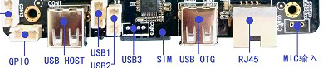

六、产品尺寸图

